Українська мова та читання

Тема. **Книга – мій друг**

Запишемо в зошиті

*31 січня*

*Класна робота*

Девіз уроку. Хто багато читає, той багато знає!

Відгадайте загадку

Не сорочка, а зшита,

Не кущ, а з листочками,

Не людина, а говорить. (Книга)

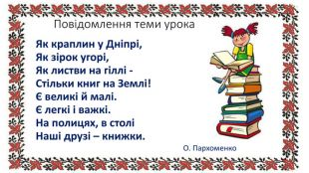

С. 25. Вправа 1. Розгляньте обкладинки книжок.

– Про що в них йтиметься?

Склади два списки книг за абеткою.

У першому бери до уваги прізвище автора, у другому – назву книги.

Звертаю уваги, що назви книжок беремо в лапки.

Для самоперевірки зайдіть за посиланням.

<https://goo.su/aR6>j

Вправа 2. Запишіть імена видатних українців і українок за абеткою. Доповніть список своїми прикладами. Знайдіть в Інтернеті та запишіть назву одного з творів цих митців і мисткинь.

Фізкультхвилинка за своїм вибором

Ознайомтеся з життям Катерини Білокур.

<https://www.youtube.com/watch?v=jK9G2vxx_ik>

Прочитайте вправу 3. Текст «Катерина Білокур»

Спишіть перші два речення. (Писати запитання до них не треба)

Домашнє завдання. Прочитати на с.25 вправу 3 , виконати письмово завдання2: створити список трьох картин художниці за абеткою.

Дякую за роботу!